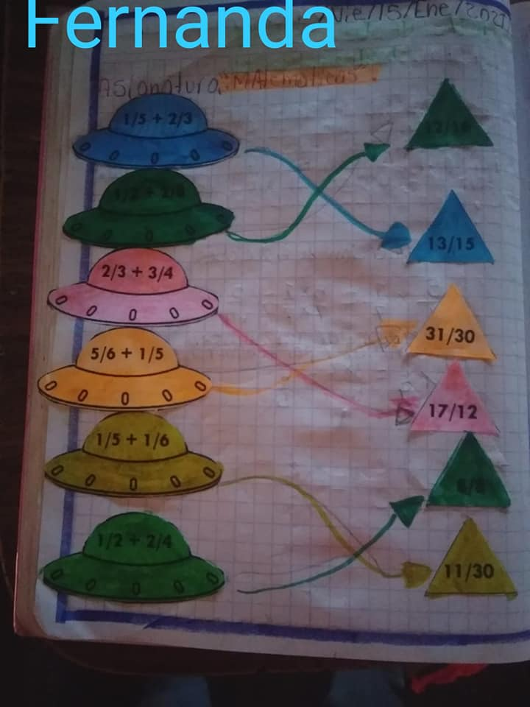**EJERCICIO IMPRESO**

EJERCICIO IMPRESO



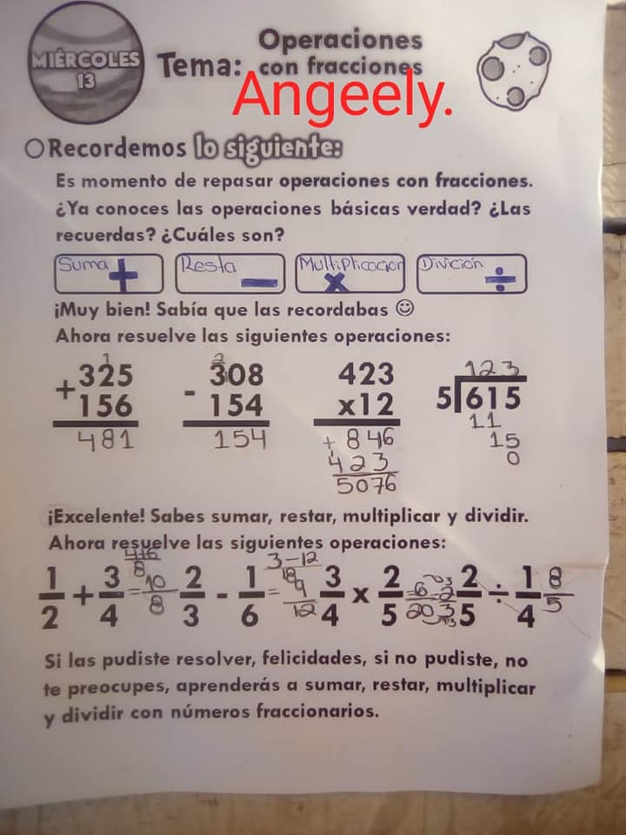

**VIDEOS DE LOS ALUMNOS COMPARTIENDO CON SUS COMPAÑEROS LOS PROCEDIMIENTOS QUE USAN**



**VIDEOS EXPLICATIVOS**

